Berthe Morisot

Fiche élève B1

Thèmes | La peinture, une peintre célèbre
Idées d’exploitations pédagogiques | Objectifs communicatifs  Comprendre la biographie d’une personne célèbre | Kommunikative færdigheder
Idées d’exploitations pédagogiques | Objectifs linguistiques  Les temps du passé | Sprog og sprogbrug
Idées d’exploitations pédagogiques | Objectifs culturels  Découvrir une peintre française | Kultur- og samfundsforhold
 | Stratégie métacognitive  Comprendre un texte | Sprogtilegnelse
Temps à y consacrer | 2x45 minutes

Pour commencer : découvrir un tableau.
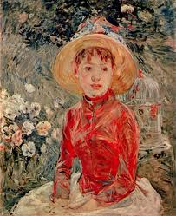
a) À votre avis, qui est cette jeune fille ?
À quoi pense-t-elle ?
À quelle époque vivait-elle ?
Qui l’a peinte ?

Je pense que…
Je crois que…
À mon avis…

b) Entourer les mots qui décrivent le tableau :
Portrait paysage scène historique
Ville nature village
Intérieur extérieur
Couleurs claires couleurs foncées
Bleu rouge jaune marron vert gris violet rose beige noir blanc orange
Réaliste imaginaire impressionniste

c) Connaissez-vous ?
Par groupe de trois, répondre aux questions :

Connaissez-vous… | Réponse 1 | Réponse 2 | Réponse 3
trois peintres impressionnistes français ? | ……………………… | ……………………… | ………………………
trois noms de tableaux impressionnistes ? | ……………………… | ……………………… | ………………………
trois musées danois avec des tableaux impressionnistes français ? | ……………………… | ……………………… | ………………………

La vie de Berthe Morisot :

Bonjour,
Je m’appelle Isabelle Lambert. J’habite à Ordrupgaard depuis plusieurs années.
Avant ? J’habitais en France, c’est là-bas que j’ai rencontré Berthe Morisot, la peintre* de ce tableau*. Tu la connais ?
Non, un peu, oui ? Oh, je peux t’en parler, j’ai passé* des heures à parler avec elle. Elle était très gentille et très douce*.
Berthe est née en 1841, si je me souviens bien. Elle grandit à Paris. Elle adore peindre. Elle va au Louvre, regarde les tableaux, s’inspire des grands peintres comme Ingres ou Delacroix, prend des cours de dessin*… Puis, elle rencontre Édouard Manet. C’est qui ? Un grand peintre français très connu. Manet lui présente ses amis peintres, il lui fait découvrir* sa technique, ils parlent beaucoup ensemble. Berthe a même posé* pour lui. Elle lui conseille* même de peindre « sur le motif », c’est-à-dire, dehors, en plein air*, en posant le chevalet sur le lieu qu’on veut peindre. Aujourd’hui tu trouves ça normal, mais à cette époque, c’était vraiment bizarre de faire ça ! Cette rencontre* a changé la vie artistique, mais aussi personnelle de Berthe, parce qu’elle épouse le frère d’Édouard, Eugène.
En 1874, Berthe participe à sa première exposition*, elle est avec les Impressionnistes : Monet, Degas, Renoir, elle les connaît tous et elle travaille avec eux. Avant, ils n’étaient pas connus du tout, personne ne croyait en eux*, ça me fait rire de voir leurs tableaux dans plein de musées maintenant !
L’œuvre de Berthe intéresse plus les spectateurs que celle de ses amis impressionnistes. Ses tableaux sont présentés dans des expositions internationales. Et pourtant, elle n’a pas pris la grosse tête* ! Elle est restée très simple, très modeste.
Ce qu’elle aime peindre ? Des femmes ou des filles chez elles, en train de faire des choses de tous les jours, enfin, des choses de mon époque ! On n’avait pas la télé nous, on lisait, on dessinait, on faisait de la broderie, on aidait aux travaux ménagers, c’était moins marrant.
Lexique :
La peintre : maleren
Un tableau : et maleri
J’ai passé : jeg har tilbragt
Douce : mild
Un cours de dessin : et tegnekursus
Faire découvrir : viser
Elle a posé : hun har siddet model
Elle conseille : hun anbefaler
En plein air : under åben himmel
Une rencontre : et møde
Une exposition : en udstilling
Personne ne croyait en eux : Ingen troede på dem
Prendre la grosse tête : blive arrogant
Le quotidien : hverdagen
Retranscrire : gengive
Par touches : med penselstrøg
Revenons à Berthe. Quand sa fille, Julie, naît, en 1878, elle commence à peindre des tableaux plus tendres, avec plus de douceur. Les autres impressionnistes peignent des paysages, des gens qui travaillent et leur quotidien*. Berthe s’intéresse aux portraits de femmes, à l’intimité de vies simples. C’est pour ça qu’elle a fait ce tableau de moi !
Comme ses amis, elle s’intéresse au travail de la lumière et de la couleur, elle cherche à retranscrire* une atmosphère. C’est pour ça qu’elle peint par touches*, en posant la couleur d’un coup de peinture sur le tableau.

Elle est morte en 1895, mais, et je ne dis pas ça parce que je suis là, ses tableaux montrent des femmes et des filles qui, même si je ne porte pas un jean comme toi, ressemblent à celles qui viennent me regarder ici.
L’Impressionnisme :
En 1874, lors du premier salon impressionniste, un critique s’est moqué du tableau Impression, soleil levant de Claude Monet. C’est pour ça que ce groupe de jeunes peintres a choisi de s’appeler « les impressionnistes ».

Recopier les phrases en gras :

………………………………………………………………………………………………………………………………………………………………………………………………………………
………………………………………………………………………………………………………………………………………………………………………………………………………………
………………………………………………………………………………………………………………………………………………………………………………………………………………
………………………………………………………………………………………………………………………………………………………………………………………………………………
………………………………………………………………………………………………………………………………………………………………………………………………………………
………………………………………………………………………………………………………………………………………………………………………………………………………………
………………………………………………………………………………………………………………………………………………………………………………………………………………
………………………………………………………………………………………………………………………………………………………………………………………………………………
………………………………………………………………………………………………………………………………………………………………………………………………………………

Par groupe de 4 :
A lit le texte.
B corrige la prononciation et écrit les mots difficiles.
C cherche les mots difficiles dans le dictionnaire.
D traduit les phrases en danois.

Pour aller plus loin : entourer les mots qui décrivent le tableau.

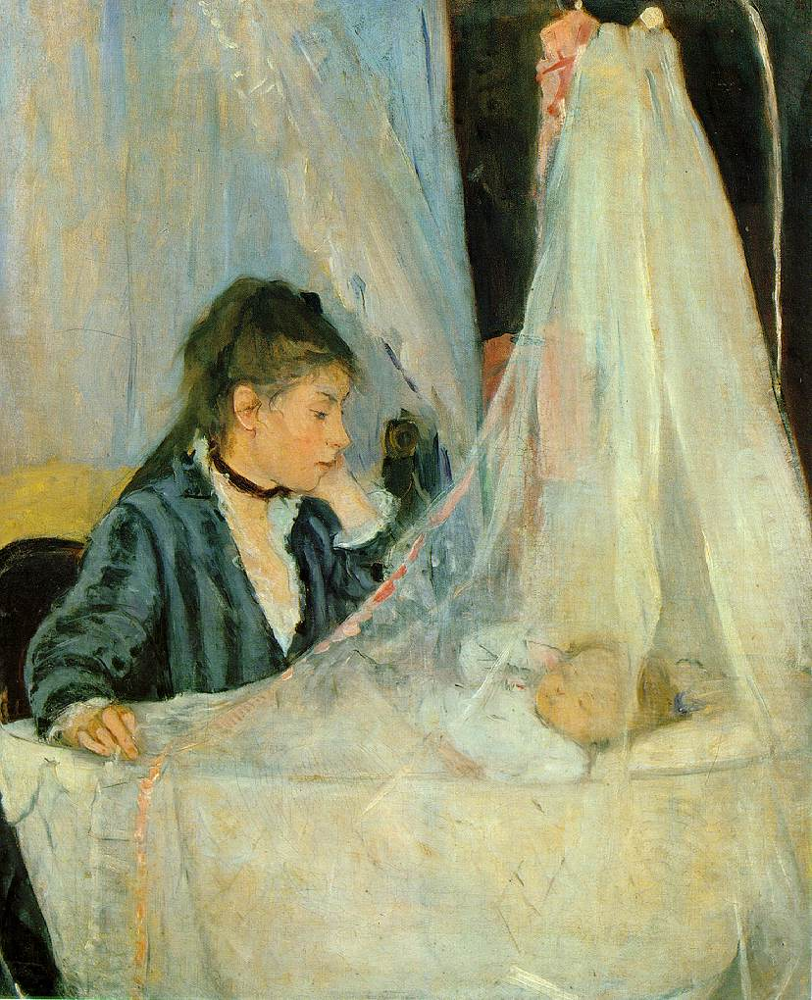
Portrait paysage scène de la vie quotidienne
Ville nature village
Intérieur extérieur
Couleurs claires couleurs foncées
Bleu rouge jaune marron vert gris
violet rose beige noir blanc orange
Réaliste imaginaire impressionniste

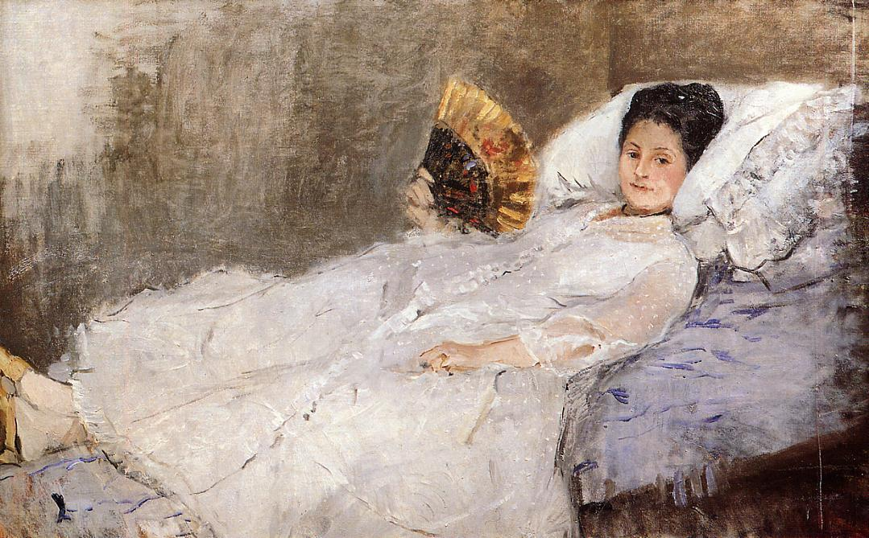
Portrait paysage scène de la vie quotidienne
Ville nature village
Intérieur extérieur
Couleurs claires couleurs foncées
Bleu rouge jaune marron vert gris
violet rose beige noir blanc orange
Réaliste imaginaire impressionniste

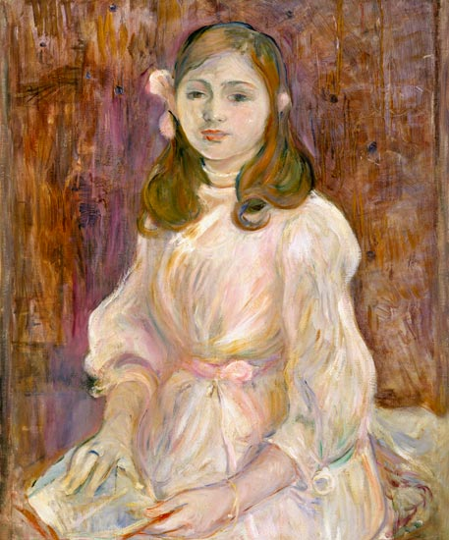
Portrait paysage scène de la vie quotidienne
Ville nature village
Intérieur extérieur
Couleurs claires couleurs foncées
Bleu rouge jaune marron vert gris
violet rose beige noir blanc orange
Réaliste imaginaire impressionniste

